**智能视频摘要软件**

**---需求分析报告**

目录

**1.** **引言** 3

1.1编写目的 4

1.2项目风险 4

1.3文档约定 4

1.4预期读者和阅读建议 4

1.5产品范围 5

1.6参考文献 5

**2.** **综合描述** 6

**2.1** **产品的状况** 6

**2.2** **产品的功能** 6

**2.3** **用户类和特性** 7

**2.4** **运行环境** 7

**2.5** **设计和实现上的限制** 7

**2.6** **假设和约束（依赖）** 7

**3.** **外部接口需求** 8

**3.1** **用户界面** 8

**3.2** **硬件接口** 10

**3.3** **软件接口** 10

**4.** **系统功能需求** 11

**4.1** **说明和优先级** 13

**4.2** **激励/响应序列** 13

**4.3** **输入/输出数据** 14

**5.** **其它非功能需求** 15

**5.1** **性能需求** 15

**5.2** **可扩展性需求** 15

**5.3** **安全性需求** 15

**5.4** **用户文档** 15

**6.** **其它非功能需求** 16

**7.** **数据定义** 16

**8.** **分析模型** 16

**9.** **待定问题列表** 16

1. **引言**

## 1.1编写目的

本文档将对《智能视频摘要软件》的开发需求进行描述，主要对功能和性能方面的需求规格进行说明，本文档是系统进行设计开发的依据，也是进行测试的依据之一。本文档的读者主要为项目策划者、系统设计、测试、管理、评审人员等。

## 1.2项目风险

具体说明本软件开发项目的全部风险承担者，以及各自在本阶段所需要承担的主要风险，首先风险承担者包括：

待开发的软件系统名称：《智能视频摘要软件》

本项目提出者：黄翰。

本系统的开发者：刘远一。

此软件系统用户：视频监控人员。

## 1.3文档约定

暂无。

## 1.4预期读者和阅读建议

本文档的读者有：

用户：视频监控人员。

开发人员：刘远一。

项目经理：黄翰。

营销人员：黄翰。

测试人员：刘远一。

文档写入员：刘远一。

## 1.5产品范围

此软件主要功能是分析视频，运动物体跟踪和检测，运动事件的提取，单个运动事件播放，全部运动事件播放等。此软件主要应用于监控视频的分析与提取，比如说一个24小时的监控视频，在这24小时内进入这个场景的人或者其他运动物体不频繁或者很少，就可以用这个软件将这些运动事件提取出来，然后用户查看监控视频的时候就可以有选择性的一个个运动事件去播放，或者将这些事件整合到同一个视频里面一起播放。这样做的好处就是不用把原始的24小时的监控视频从头到尾播放一次，方便使用者监控视频，节省很多时间。

这个软件比较适用于场景不复杂的监控视频，比如说室内监控，一些偏僻的街道监控等。不适用于人来人往的闹市，这些运动物体太多太复杂，如果一个监控视频每时每刻都有运动物体，那用这个软件提取出运动事件也就没意义了，还不如从头到尾看完监控录像。

## 1.6参考文献

国家软件产品开发文件编制指南（GB8567-1988）

《实用软件文档写作》清华大学出版社 2005年2月第1版

1. **综合描述**

这一部分概述了正在定义的软件产品的作用范围以及该软件产品所运行的环境、使用该软件产品的用户、对该软件产品已知的限制、有关改软件产品的假设和依赖。

* 1. **产品的状况**

描述了在软件产品需求分析报告中所定义的软件产品的背景和起源。

近年来，随着社会的迅速进步和国力的不断增强，银行、电力、交通、安检以及军事设施等领域对安全防范和现场记录报警系统的需求与日俱增，要求越来越高，视频监控在生产生活各方面得到了非常广泛的应用。虽然监控系统己经广泛地存在于银行、商场、车站和交通路口等公共场所，但实际的监控任务仍需要较多的人工完成，而且现有的视频监控系统通常只是录制视频图像，提供的信息是没有经过解释的视频图像，只能用作事后取证，没有充分发挥监控的实时性和主动性。为了能实时分析、跟踪、判别监控对象，并在异常事件发生时提示、上报，为政府部门、安全领域及时决策、正确行动提供支持，视频监控的“智能化”就显得尤为重要。智能视频监控是利用计算机视觉技术对视频信号进行处理、分析和理解，在不需要人为干预的情况下，通过对序列图像自动分析对监控场景中的变化进行定位、识别和跟踪，并在此基础上分析和判断目标的行为，能在异常情况发生时及时发出警报或提供有用信息，有效地协助安全人员处理危机，并最大限度地降低误报和漏报现象。

在现在的视频监控领域中，往往一个监控视频就有几十个小时，而且监控摄像头也数不胜数，一般来说很难有这么多人力资源来监控或者查看这么庞大的视频资源，将视频监控自动化，智能提取视频的感兴趣部分能大大减少人力资源的占用。这对提高监控效率以及安全防护等起着很大的作用。为了满足这种需求，此次开发的系统就是自动将一个监控视频的所有运动事件作为视频摘要提取出来，并且集中到一个视频里面同时播放，这样监控人员就可以用最短的时间浏览完一个监控视频的所有事件，再从中选择自己感兴趣的事件进行具体监控。

* 1. **产品的功能**

本系统采用单机模式，系统主要有两个功能。

第一个功能，监控视频的读入与分析。这里要求系统支持所有avi格式的视频，能从本地读入视频文件，然后能迅速地分析整个视频，并将视频摘要信息提取出来，然后把这个视频的所有摘要（运动事件）信息按照一定格式保存到本地文件，这样做的目的是进行摘要备份，避免二次分析视频导致浪费时间。分析完视频之后给用户提供一个事件列表，供用户点选。

第二个功能，监控视频的摘要再现，也就是将视频中的视频摘要重播再现。这里分为两种方式：一种是单个摘要事件的播放，用户可以在第一个功能中生成的事件列表选择某一个具体事件进行播放，此事件在播放过程中会有矩形框将事件主体框出来；另一种是所有事件的播放，这里将视频中的所有摘要事件集中在同一个视频中播放，并对立面的事件进行半透明处理，给每一个事件进行标号，以便识别。

* 1. **用户类和特性**
  2. **运行环境**

描述了本软件的运行环境：

机型：台式计算机、笔记本

主频：>=2GHz

内存：>=2GB

硬盘：>=5GB

操作系统：Windows XP/WIN7

运行所需支持的软件：Emgu.CV 2.0（或以上版本）

* 1. **设计和实现上的限制**

由于本软件的实现算法并不复杂，所以对cpu的要求不高，而因为视频处理的数据量比较大，内存占用很多，所以实现上的限制主要在内存方面。

* 1. **假设和约束（依赖）**

要求改软件系统实现的功能的强大性和经济性能很好的结合，得到资金限度内的功能最优化。假定系统的使用者都具备基本的计算机操作能力。

1. **外部接口需求**
   1. **用户界面**

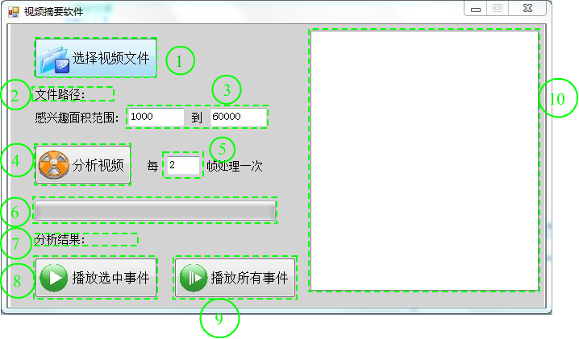

**系统主界面**如上图所示。

1. “选择视频文件”按钮：选择一个本地视频文件。
2. 显示选择的视频文件路径。
3. “面积范围”输入框：输入需要检测的运动事件面积大小范围，用像素点来代表面积。
4. “分析视频”按钮：点击此按钮进行视频分析。
5. “处理帧间隔”输入框：选择每隔多少帧处理一次。
6. 显示分析视频的进度条。
7. 显示分析结果。
8. “播放选中事件”按钮：播放从列表中选中的事件。
9. “播放所有事件”按钮：播放所有事件。
10. 分析视频后的事件列表框。

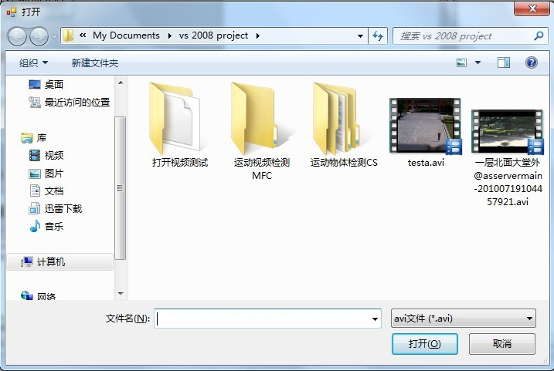

**打开视频**界面如上图所示。

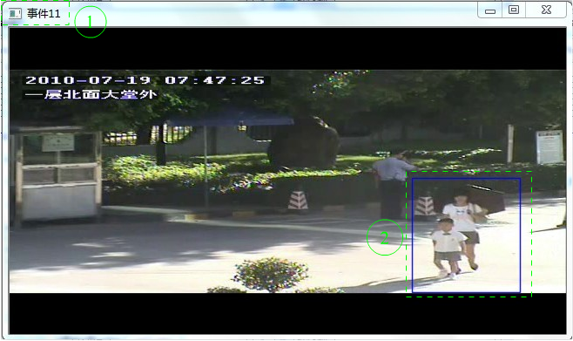

**播放单个视频**界面如上图所示。

1. 播放事件的标号
2. 被框选中的事件

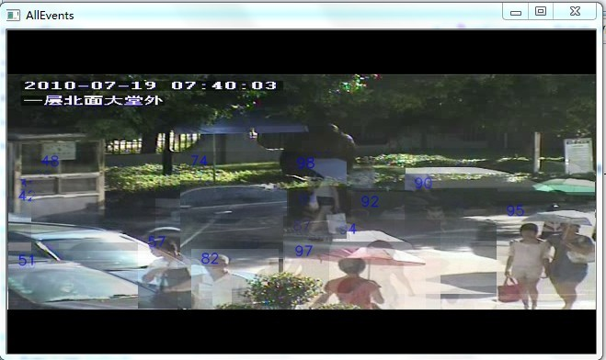

**播放所有事件**界面如上图所示。

图中对每一个运动事件都进行半透明处理，并且对每一个事件都进行标号，以便识别，标号跟事件列表的标号相对应。

* 1. **硬件接口**

鼠标：用于对软件进行操作。

键盘：用于输入必要数据。

* 1. **软件接口**

开发环境：Microsoft Visual Studio 2008

编程语言：C++，C#

图形图像处理：Opencv2.1

运行所需支持软件：Emgu.CV2.0或以上版本

操作系统：Windows XP/Windows 7

编/解码器：Xvid

1. **系统功能需求**

此软件系统由4个模块组成：UI模块，控制模块，视频处理模块，本地文件操作模块组成。分别实现添加本地视频、分析视频、生成事件列表、生成本地分析文件、播放单个事件、播放所有事件等具体功能。

系统总体流程图如下：

读入本地avi视频文件

生成事件列表

是否分析过

用帧间差分法分析视频

读入本地分析文件

否

是

生成本地分析文件

播放单个事件

播放所有事件

关闭软件

系统用例图为：

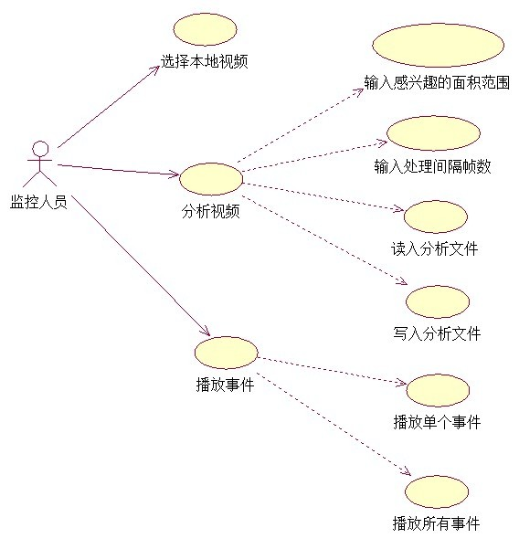

以下对系统的每一个功能模块进行描述：

|  |  |
| --- | --- |
| 功能名称 | 功能说明 |
| 选择本地视频文件 | 实现选择本地视频文件的功能，用户可以通过文件选择框选择待分析的avi视频。 |
| 本地分析文件读写 | 实现本地分析文件的读写功能：   1. 如果读入的本地视频在之前就分析过，并且保留有分析文件，就从本地读入分析文件，避免二次分析视频。 2. 如果视频没有本地分析文件，则视频分析完毕后，就将视频的所有事件信息按照一定格式写入本地文件保存。 |
| 分析视频 | 对读入的本地视频进行分析，这里主要是指将视频中的运动事件进行检测与跟踪，并将每一个事件的开始帧，结束帧，出现位置，轨迹等信息几率下来，最后生成一个完整的事件列表。 |
| 播放事件 | 实现播放事件功能，这里有2种播放方式：   1. 单个事件播放，只播放用户选中的单个事件，在视频中用矩形框圈出目标事件。 2. 所有事件播放，将视频中所有运动事件放到同一个视频中播放出来，并对每一个事件进行标号，以便识别。并且生成一个所有事件的本地视频文件。 |

* 1. **说明和优先级**

暂无。

* 1. **激励/响应序列**

暂无

* 1. **输入/输出数据**

输入数据：本地视频文件的路径，感兴趣的事件面积范围，处理的间隔帧数，本地分析文件。

输出数据：分析视频的结果，事件列表，本地分析文件，所有事件的avi视频。

1. **其它非功能需求**

在这里的非公能需求，主要包括性能需求，可扩展性需求，安全性需求等。

* 1. **性能需求**

视频文件：要求软件系统能支持所有的avi格式视频，并且生成的视频文件格式也是avi。

本地分析文件容量：本地分析文件大小取决于视频中的事件数以及事件的长度，没有严格的规定。

分析视频时间：分析一个视频的时间应该小于或者等于视频时间长度的四分之一。

同时播放的事件数：这个主要取决于内存，内存越大，能同时播放的事件数越多。

所有事件的视频长度：所有事件视频长度取决于最长事件的长度。

* 1. **可扩展性需求**

软件系统的模块要求层次分明，并且模块之间的相互影响不大，各司其职，要求做到对某一个模块进行修改或者添加新功能的时候对其他模块没有影响或者影响很小，容易对模块进行扩展。

* 1. **安全性需求**

仅安装系统的主机用户使用，且不同的用户有不同的操作权限。

* 1. **用户文档**

概要设计说明书

功能性能与配置说明书

用户使用手册

1. **其它非功能需求**

暂无

1. **数据定义**

暂无

1. **分析模型**

暂无

1. **待定问题列表**

暂无